首届华语科幻星云奖最佳科幻／奇幻长篇奖，万众期待推出。
有些人的人生，要在死后才变得精彩，甚至，真正的人生要在死后才正式展开。可惜，他们在生前往往并不知道。

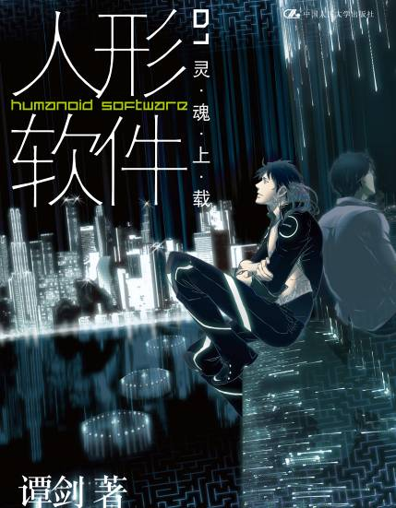
《人形软件——灵魂上载》
流行文学/“未来系”科幻小说
书名：人形软件
书号：ISBN 978-7-300-14165-7
著者：谭剑
开本：32开 单色印刷
出版时间：2011.9
定价：34.00元
出版社：中国人民大学出版社

◎ 本书卖点
- 科幻作家刘慈欣、韩松一致叫好、推荐，2010年勇夺首届华语星云奖最佳长篇小说。
- 作者谭剑先生尊香港科幻泰斗倪匡为师，他站在老师的肩头，将香港科幻又向前推进了一步，从香港科幻作家一跃成为华语科幻小说家。
- 作者从人类对科技的依赖展开联想，描述了人类在面对日益冷漠的现实世界时的无力和疲惫，宁肯躲入网络世界寻找安慰。这惊人地展现出作者对物质社会的洞见，所以本书定位并非单纯的科幻小说，而是对人类未来前景的预言。
- 全书结构紧凑，在科技叙事上展示出了相当的精度和硬度，行文中有许多让人称道的科幻设计，融合了侦探、推理和武侠，画面感很强，冲突感很棒，从阅读中读者可以感受到强烈的画面感。

◎ 读者定位
流行小说读者/科幻小说迷

◎ 作者简介
谭剑，香港出生，英国伦敦大学计算机系毕业，布拉褔特大学企管硕士。曾任程序设计、系统分析及项目管理等工作，并开设顾问公司。
2007年起以一年一奖的速度在台湾连摘4个具指标的小说奖──《免费之城焦虑症》获“倪匡科幻小说奖”（佳作）；《黑夜旋律》入围华文出版界奖金最高的“九歌200万长篇小说奖”最后4强；《轮回家族》入围“岛田庄司推理小说奖”复审；《肉体窃贼》获“可米瑞智百万电影小说奖”第2名。
擅长运用网络、科技、文化及商业等趋势，描绘逼真无比的近未来都会，让读者预视一个极有可能成真却不一定喜欢的世界，而个中的浮世男女和人性幽微，往往才是高潮戏码和重点所在。
另著《虚拟未来》、《换身杀手》及《1K监狱》，全部皆在港台两地出版。
现居网络世界，主要活动位置在marriedmanland08.mysinablog.com，并在facebook和微博上留下足迹。
新浪微博：http://weibo.com/albertam

◎ 内容简介
人类的网络依存症将会愈来愈严重──只有人形软件才可以拯救我们。
“我”，是一个人形软件，主人的网上分身，经过1000小时的学习后，变成主人在网络世界里的“代理人”（software agent）。
“我”的“杀手级应用”（killer application）就是代替主人和网络配对公司的速配情人见面。此外，在他睡觉时，还要通宵顶替他接力网络游戏的角色；并结交计算机黑客、网络间谍和其他人形软件，甚至当今最大新兴宗教魔神教的陀主。
一天，网络恐怖分子发动恐怖袭击，害“我”差点掉进网络黑洞里解体──这一切竟莫名其妙冲着“我”而来──唯一自救的方法，就是逃出网络，上载“灵魂”到真实世界！

◎ 编辑推荐
作者用冷静而娴熟的笔墨，描绘了一个金钱统治一切的垄断资本主义社会，香港成为了财富全球霸权下的一个小角色甚至一个配角。未来的香港，人情冷漠，诚信丧失，充满背叛，到处黑吃黑，恐怖袭击不断。人们对生活深怀厌倦，对社会大为不满，宁愿离开现实世界而投进网络世界，从“网络依存症”演化而成的新兴宗教组织，已成为未来最严重的社会问题之一。它传递的价值观，不独对于香港，而也应令中国乃至整个世界警醒。

◎ 名家推荐
《人形软体》采用了畅销小说的写法，情节性颇强，时时引着你读下去，其中对未来网路及灵魂上载的描写亦别开生面。它不仅展现了我们的替身在网路世界的传奇冒险，展现了虚拟生命对真正人生的渴望，更难得的，还让我们感受到了一个香港作家对传统文化的款款深情。
谭剑先生尊香港科幻泰斗倪匡为师，他站在老师的肩头，将香港科幻又向前推进了一步。
——星云奖颁奖词

《人形软件》以精密设计的犯罪为主轴，贴近“推理科幻小说”这个类型，故事的铺陈，完全符合“情理之中、意料之外”这个金科玉律，而且对网络世界发展刻画入微，显见是个中老手。
谭剑的小说，精华内敛而又神釆迸现。随便翻开一页，就能吸引你看下去，是科幻小说中的杰作。
──著名小说家 倪匡

千万不要打开来看！看了头两句，就会被迫看完全书，无法停下。好看到严重影响生产力的一本小说。
──香港作家 黄洋达

《人形软件》描绘出一个虚拟与现实交融的近未来，既有狂放的想象力，又具细密实感，绝对是一部难得的“本格派Cyberpunk”科幻作品！
──香港作家 乔靖夫

《人形软件》的一大价值，就是它在中国文学中少有地展呈出了一个后现代的、反乌托邦的香港，这本身彰显了这部作品的独特意味和现实批判性，也很大程度上反映了港人当下的心理和关切，它倒更需要引发内地人们的关注和思考。
——科幻作家 韩松

◎ 简要目录
人物简介
序·意外的死亡

第一部·铜锣湾911
我·无尽的逃亡
暗影·无尽的追杀
东亚之狼·疾风与狼
天照·模特儿
天照·狮子银行

第二部·日记杀机
我·Lin·旺角
日记·拯救老店
日记·收购
日记·回复
唐楼·消失的门
暗影·追踪

第三部·非人变数
天照·丧尸
我·演化
暗影·炸
东亚之狼·不杀
魔神教·蝶神

第四部·全面变脸
天照·警局
我·地狱
天照·飓风
日记·试食
天照·推算
我·地狱开门
天照·意外

第五部·不能杀的人和人形软件
暗影·迟到
东亚之狼·调查
天照·成田快线
东亚之狼·布局

第六部·村上春树
我·村上中毒
暗影·拆除
我·来记面家
日记·餐厅管理程序
我·机会

第七部·变招
我·后着
暗影·狙击
天照·厂内
天照·抗敌
我·上身
暗影·千门
天照·希望
我·冲突
天照·三十二

第八部·变身
东亚之狼·收获
我·真正复活
东亚之狼·苏黎世
天照·报复
男人·来记面家
我·替身的替身

访问
后记·人形软件说明书

- 建议上架
店面类一级/店头码堆
流行小说类/科幻小说

